Nombre del Proyecto | MiniFit
QA responsable | Polet Adasme

ID Caso de Prueba | MIN-106
Nombre del caso prueba | Validar que en catalogo - rol no se pueda registrar un rol apoderado con el mismo nombre
Fecha | 19-11

Evidencia de Pruebas
Paso N°1 | Iniciar sesión  
Paso N°2 | INGRESAR UN NUEVO ROL DE LOS QUE YA EXISTE 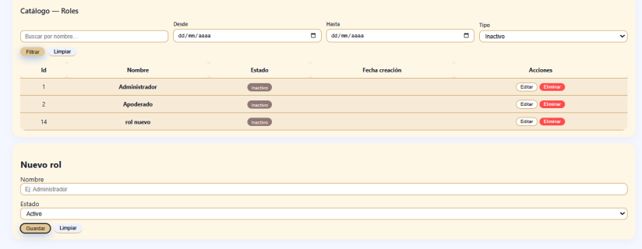
Paso N°3 | No se registra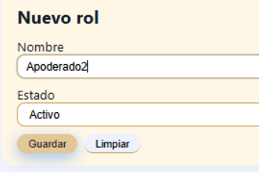  Luego de dar guardar  